模块四 化学与社会发展
课时16 燃烧与灭火

河北8年中考命题规律

年份 | 题型 | 题号 | 考查知识点及内容 | 分值
2016 | 填空 | 28 | 探究燃烧的条件 | 3
2015 | 选择 | 12 | 安全常识 | 2
2014 | 填空、简答 | 30(2) | 探究燃烧的条件 | 2
2013 | 选择、填空[来源:学,科,网Z,X,X,K] | 1；28 | 化学标志的识别；探究燃烧的条件 | 2＋2
2012 | 选择、填空 | 13；29(3) | 探究燃烧条件实验的研究方法；灭火的原理 | 2＋1
2011 | 填空、简答 | 28 | 燃烧的条件 | 3
2010 | 填空、简答 | 29(2) | 燃烧的条件及灭火的原理 | 2
2009 | 选择 | 12C | 白磷能在水下燃烧的原因 | 0.5
燃烧与灭火是河北中考的必考内容，分值为0.5～5分，题型为选择题、填空题、实验探究题居多。2016年用了一道填空题结合图形对燃烧的条件进行考查，形式新颖。预计2017年，在选择题或填空题中考查的可能性很大，分值在2分以内。

河北8年中考真题演练

INCLUDEPICTURE "C:\\Documents and Settings\\Administrator\\桌面\\中考王化学（教用）河北专版word\\命点1.TIF" \* MERGEFORMATINET INCLUDEPICTURE "C:\\Documents and Settings\\Administrator\\桌面\\中考王化学（教用）河北专版word\\命点1.TIF" \* MERGEFORMATINET  燃烧的条件
1．[2010河北中考29(2)题第一空1分]生产、生活中处处有化学。使煤在空气中燃烧的条件是__温度达到着火点__。
INCLUDEPICTURE "C:\\Documents and Settings\\Administrator\\桌面\\中考王化学（教用）河北专版word\\ea208.TIF" \* MERGEFORMATINET 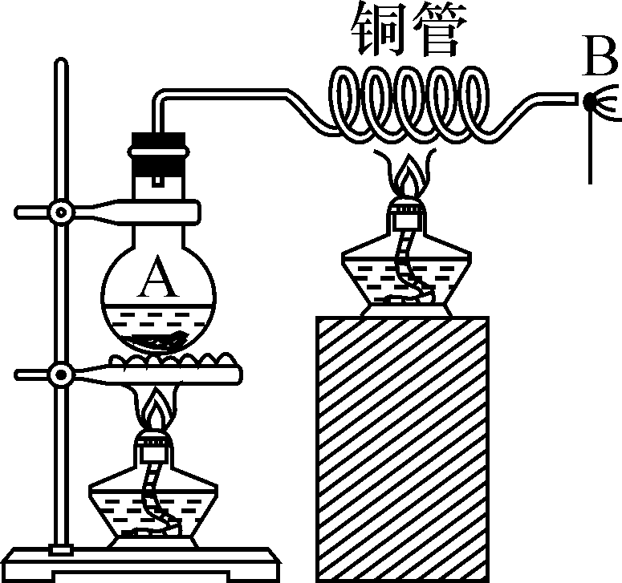
2．(2011河北中考28题3分)水蒸气能点燃火柴吗？做如图所示实验，加热烧瓶中的水使之沸腾，水蒸气通过加热的铜管喷出；把火柴靠近铜管口处，火柴被加热；迅速从蒸气中移开，火柴燃着了。
(1)A处气压大于标准大气压，则烧瓶内沸水的温度应__高于100__℃__。
(2)B处水蒸气对点燃火柴所起的作用是：__加热使火柴温度达到着火点__。
(3)火柴为什么移离蒸气才能燃烧？
__移离蒸气能保证有充足的氧气__。
INCLUDEPICTURE "C:\\Documents and Settings\\Administrator\\桌面\\中考王化学（教用）河北专版word\\命点2.TIF" \* MERGEFORMATINET INCLUDEPICTURE "C:\\Documents and Settings\\Administrator\\桌面\\中考王化学（教用）河北专版word\\命点2.TIF" \* MERGEFORMATINET  燃烧的条件的探究
3．(2012河北中考13题2分)在探究电流跟电压和电阻的关系时，采用“保持电阻不变，研究电流和电压关系”的研究方法。以下探究没有应用该方法的是( B )
A．探究燃烧的条件
B．探究磁场的方向
C．探究催化剂对反应速率的影响
D．探究动能的大小跟质量和速度的关系
4．[2014河北中考30(2)题2分]根据如图所示的实验回答问题：
INCLUDEPICTURE "C:\\Documents and Settings\\Administrator\\桌面\\中考王化学（教用）河北专版word\\H31乙.TIF" \* MERGEFORMATINET INCLUDEPICTURE "C:\\Documents and Settings\\Administrator\\桌面\\中考王化学（教用）河北专版word\\H31乙.TIF" \* MERGEFORMATINET 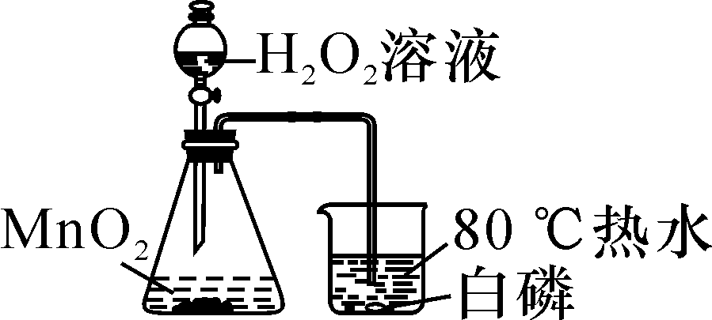
如图是探究燃烧条件的实验。打开分液漏斗的活塞前，白磷不燃烧，而打开后，白磷燃烧。比较打开活塞前后的现象，证明白磷燃烧需要__氧气__。烧杯中水的作用是__隔绝氧气，使白磷的温度达到其着火点__。
INCLUDEPICTURE "C:\\Documents and Settings\\Administrator\\桌面\\中考王化学（教用）河北专版word\\H32.TIF" \* MERGEFORMATINET 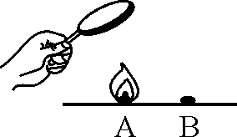
5．[2013河北中考28(2)题1分]小明设计的探究燃烧条件的实验如图所示。请回答下列问题。
A处红磷燃烧，B处红磷不燃烧，由此得出的燃烧条件是__温度达到可燃物的着火点__。
INCLUDEPICTURE "C:\\Documents and Settings\\Administrator\\桌面\\中考王化学（教用）河北专版word\\YF133.TIF" \* MERGEFORMATINET 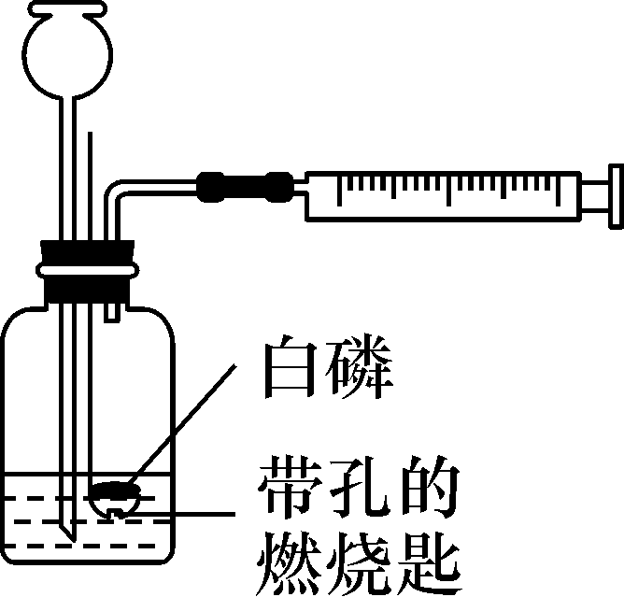
6．(2016河北中考28题3分)用如图所示装置探究可燃物的燃烧条件。实验过程如下：①将白磷放在燃烧匙内，塞好胶塞；②从长颈漏斗向瓶内迅速注入60 ℃的水至刚刚浸没白磷；③连接好注射器，向瓶内推入空气，瓶内水面下降，当白磷露出水面时立即燃烧，停止推入空气；④白磷熄火后，瓶内水面上升，最后淹没白磷。请回答下列问题：
(1)白磷燃烧的化学方程式为__4P＋5O₂=====2P₂O₅__。
(2)对比③中白磷露出水面前、后的现象，说明燃烧需要的条件是__与氧气(或空气)接触__。
(3)④中瓶内水面上升的原因__瓶内压强减小__。
INCLUDEPICTURE "C:\\Documents and Settings\\Administrator\\桌面\\中考王化学（教用）河北专版word\\命点3.TIF" \* MERGEFORMATINET INCLUDEPICTURE "C:\\Documents and Settings\\Administrator\\桌面\\中考王化学（教用）河北专版word\\命点3.TIF" \* MERGEFORMATINET  灭火的方法及原理
7．[2013河北中考28(3)题1分]小明设计的探究燃烧条件的实验如图所示。请回答下列问题。
INCLUDEPICTURE "C:\\Documents and Settings\\Administrator\\桌面\\中考王化学（教用）河北专版word\\H34.TIF" \* MERGEFORMATINET
熄灭A处火焰，可采用的方法是：__用湿抹布扑盖__(写出一种即可)。
8．[2012河北中考29(3)题1分]化学和生产、生活紧密相关。请你用所学知识回答下列问题。
锅里的油一旦着火，可用锅盖盖灭，其原理是__隔绝氧气__。
9．[2010河北中考29(2)题第二空1分]生产、生活中处处有化学。熄灭酒精灯利用的灭火原理是__隔绝氧气__。
INCLUDEPICTURE "C:\\Documents and Settings\\Administrator\\桌面\\中考王化学（教用）河北专版word\\命点4.TIF" \* MERGEFORMATINET INCLUDEPICTURE "C:\\Documents and Settings\\Administrator\\桌面\\中考王化学（教用）河北专版word\\命点4.TIF" \* MERGEFORMATINET  安全常识
10．(2015河北中考12题2分)下列说法正确的是( B )
A．只要不接触带电体就不会触电
B．面粉厂和加油站都要严禁烟火
C．用煤炉取暖时放盆水可防止中毒
D．保险装置、插座、导线等可以超期使用[来源:学&科&网Z&X&X&K]

中考考点清单

INCLUDEPICTURE "C:\\Documents and Settings\\Administrator\\桌面\\中考王化学（教用）河北专版word\\考点1.TIF" \* MERGEFORMATINET INCLUDEPICTURE "C:\\Documents and Settings\\Administrator\\桌面\\中考王化学（教用）河北专版word\\考点1.TIF" \* MERGEFORMATINET  燃烧与灭火(高频考点)(2009、2010、2011、2013、2016年考查)
1．燃烧与灭火

燃烧 | 灭火
概  念 | 通常情况下，可燃物跟空气中的__氧气__发生的一种发热发光剧烈的__氧化__反应 | 原理 | 破坏可燃物的条件
燃  烧  的  条  件 | ①有__可燃物__  ②跟__可燃物__接触  ③达到燃烧所需的__最低温度__(即着火点) | 灭  火  的  方  法 | 隔离__氧气__  隔绝__氧气__  降低温度到着火点以下
能  燃  烧 | 三者缺一不可 | 能  灭  火 | 三者必具其一
【特别提醒】①不是所有的燃烧都要有氧气参加，如镁条能在CO₂中燃烧；②着火点是物质的固有性质，不能改变。
2．常见的灭火实例、灭火方法、灭火原理

实例 | 灭火方法 | 灭火原理
森林灭火 | 砍倒树木，  造成隔离带 | 隔离可燃物
熄灭酒精灯 | 灯帽盖灭 | 隔绝空气
棉被着火 | 洒水 | 降低温度到着  火点以下
仪器室着火 | CO₂灭火器 | 降温，隔绝氧气
油罐车着火 | 高压水枪喷水 | 降低温度到着火点  以下
3.发现火险或遇到火灾时的应对措施
(1)如果火势不大，应根据起火的原因选择合适的方法和灭火器，将火扑灭；
(2)如果火势很大，且蔓延的速度很快，应立即拨打119火警电话并采取必要的自救措施。例如：用湿毛巾捂着口鼻，蹲下贴近地面或沿着墙角迅速离开火险区域。

INCLUDEPICTURE "C:\\Documents and Settings\\Administrator\\桌面\\中考王化学（教用）河北专版word\\考点2.TIF" \* MERGEFORMATINET INCLUDEPICTURE "C:\\Documents and Settings\\Administrator\\桌面\\中考王化学（教用）河北专版word\\考点2.TIF" \* MERGEFORMATINET  实验突破：燃烧条件的探究
1．燃烧条件的探究
中考说明要求“完成的基础的学生实验”

装置 | INCLUDEPICTURE "C:\\Documents and Settings\\Administrator\\桌面\\中考王化学（教用）河北专版word\\EA204.TIF" \* MERGEFORMATINET 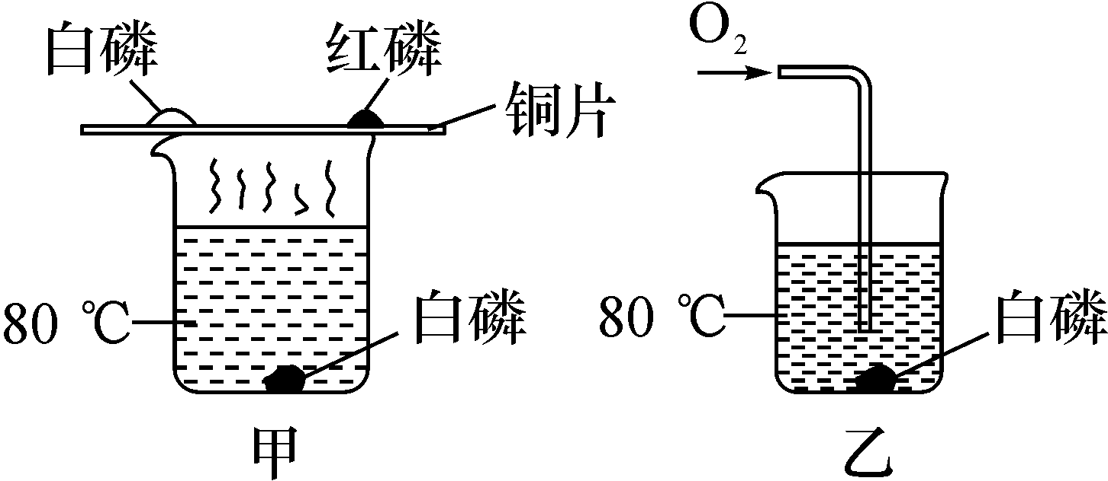
原理 | 4P＋5O₂=====2P₂O₅
现象 | ①甲装置中薄铜片上的白磷燃烧；②甲装置铜片上的红磷不燃烧；③甲装置热水中的白磷不燃烧；④乙装置中的白磷燃烧
现象  分析 | ①温度达到白磷的着火点，且与空气接触；②温度没有达到红磷的着火点；③没有与空气接触；④温度达到着火点，且与氧气接触
铜片和水  的作用 | 铜片：载体传热；水：隔绝空气，提供热量
结论(2009、  2014年  考查) | 燃烧需要的条件：可燃物、温度达到着火点、与氧气接触，三者缺一不可
结论分析 | ①甲中红磷不燃烧，白磷燃烧现象对比得出，燃烧需要温度达到着火点；②水中的白磷不燃烧，铜片上的白磷燃烧，现象对比得出燃烧需要跟氧气接触；③向水中的白磷通入氧气(即使是在水中)也能燃烧，说明满足可燃物温度达到着火点，跟氧气接触的条件，白磷就能燃烧
2.实验设计中应用的实验方法
(1)对比实验法：铜片上的白磷与红磷是一组对比实验，白磷的着火点低可燃烧，红磷的着火点高而不能燃烧。说明燃烧需要温度达到可燃物的着火点，铜片上的白磷与水中的白磷是另一组对比实验，说明燃烧需要与氧气接触。
(2)条件控制法：把白磷放在热水中，通过液封而隔绝空气，其设计意图是：提供可燃物与反应所需的温度使可燃物隔绝氧气，检验是否能够燃烧(提供燃烧所需的任意两个条件而控制另一个条件)。
3．实验装置的评价改进
INCLUDEPICTURE "C:\\Documents and Settings\\Administrator\\桌面\\中考王化学（教用）河北专版word\\EA205.TIF" \* MERGEFORMATINET 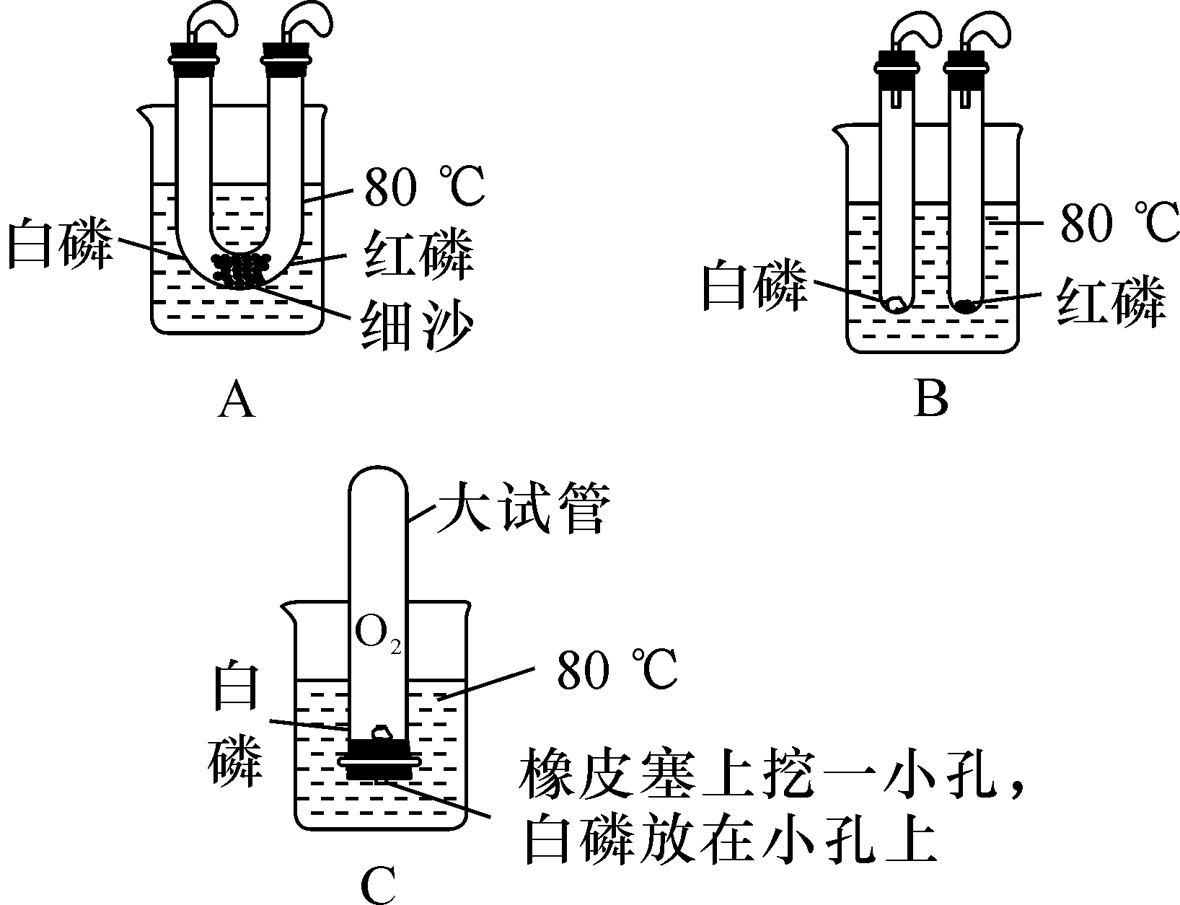
由于铜片中的白磷露置在空气中，燃烧产生白烟对空气造成了污染，所以对该实验装置加以改进。图A，把红磷和白磷放在U形管的两端，中间用细沙隔离，管口分别绑上两个瘪气球。图B，把红磷和白磷分别放在两支试管中，试管口上分别绑上瘪气球，让白磷在密闭的容器中燃烧。图C，试管中的氧气与白磷接触，在水中燃烧(出现水火相容的现象)，改进后的装置，容易操作，现象明显。
INCLUDEPICTURE "C:\\Documents and Settings\\Administrator\\桌面\\中考王化学（教用）河北专版word\\考点3.TIF" \* MERGEFORMATINET INCLUDEPICTURE "C:\\Documents and Settings\\Administrator\\桌面\\中考王化学（教用）河北专版word\\考点3.TIF" \* MERGEFORMATINET  易燃物、易爆物的安全知识
1．缓慢氧化、自燃和爆炸
(1)缓慢氧化：氧化反应进行得__很慢__，甚至不易被察觉，如动植物的呼吸作用，食物的腐烂，酒和醋的酿造，农家肥的腐熟等都属于__缓慢氧化__。
(2)自燃：__可燃物__在自然环境中，达到了燃烧的条件，(由缓慢氧化引起)就能引起自发燃烧，如白磷很容易自燃。
(3)爆炸、易燃物满足：①在有限空间；②快速燃烧；③聚积大量的热三个条件就会发生爆炸。
【特别提醒】油库、面粉加工厂、纺织厂和煤矿井下就容易使其易燃物满足这三个条件，在这些地方都应严禁烟火。
2．常见燃烧和爆炸的有关图示(2013年考查)
INCLUDEPICTURE "C:\\Documents and Settings\\Administrator\\桌面\\中考王化学（教用）河北专版word\\EA203.TIF" \* MERGEFORMATINET 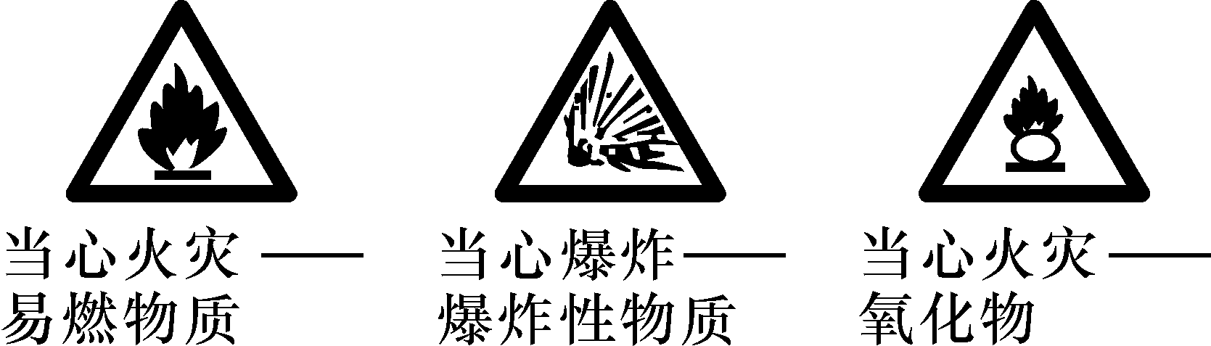
INCLUDEPICTURE "C:\\Documents and Settings\\Administrator\\桌面\\中考王化学（教用）河北专版word\\EA203A.TIF" \* MERGEFORMATINET 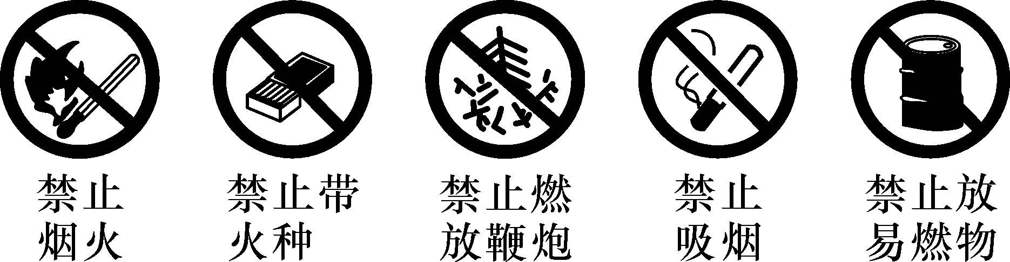
3．与燃烧、爆炸有关的安全知识
(1)煤气泄漏需要立即关闭阀门，并打开门窗通风。
(2)室内起火，应用湿毛巾捂住口鼻、蹲下贴近地面或沿墙壁迅速离开起火区域

中考重难点突破
INCLUDEPICTURE "C:\\Documents and Settings\\Administrator\\桌面\\中考王化学（教用）河北专版word\\类型1.TIF" \* MERGEFORMATINET INCLUDEPICTURE "C:\\Documents and Settings\\Administrator\\桌面\\中考王化学（教用）河北专版word\\类型1.TIF" \* MERGEFORMATINET  燃烧的条件和灭火的原理
【例1】(2016泰州中考)下列关于燃烧与灭火的说法，正确的是( )
A．放在空气中的木桌椅没有燃烧，是因为木桌椅不是可燃物
B．防止森林大火蔓延，开挖隔离带，是为了将可燃物与火隔离
C．油锅着火，用锅盖盖上，是为了降低可燃物的温度
D．住房失火，消防队员用水扑灭，是为了降低可燃物的着火点
【解析】木桌椅是可燃物，未达到燃烧的条件，A错误；开挖隔离带，隔离可燃物，B正确；盖锅盖隔绝氧气，C错误；用水灭火，原理是降低可燃物的温度，着火点是固有性质，不能降低，D错误。故选B。
【答案】B
INCLUDEPICTURE "C:\\Documents and Settings\\Administrator\\桌面\\中考王化学（教用）河北专版word\\练习.TIF" \* MERGEFORMATINET INCLUDEPICTURE "C:\\Documents and Settings\\Administrator\\桌面\\中考王化学（教用）河北专版word\\练习.TIF" \* MERGEFORMATINET 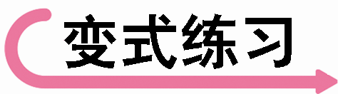1.(2016郴州中考)下列有关燃烧、灭火的分析正确的是( B )
A．火上浇油：增大可燃物与氧气的接触面
B．钻木取火：提高可燃物的温度达到着火点
C．吹灭烛火：降低着火点
D．电器着火：用水浇灭
2．(2016绥化中考)下列灭火方法中，利用“降低温度到着火点以下”这一原理的是( B )
A．炒菜时油锅中的油不慎着火，可用锅盖盖灭
B．堆放杂物的纸箱着火时，可用水浇灭
C．扑灭森林火灾时，将大火蔓延路线前的一片树木砍掉
D．熄灭酒精灯时，用灯帽盖灭
INCLUDEPICTURE "C:\\Documents and Settings\\Administrator\\桌面\\中考王化学（教用）河北专版word\\类型2.TIF" \* MERGEFORMATINET INCLUDEPICTURE "C:\\Documents and Settings\\Administrator\\桌面\\中考王化学（教用）河北专版word\\类型2.TIF" \* MERGEFORMATINET  探究燃烧的条件
【例2】(2014苏州中考)为探究物质的燃烧条件，某同学进行了如图所示的实验，下列有关说法正确的是( )
INCLUDEPICTURE "C:\\Documents and Settings\\Administrator\\桌面\\中考王化学（教用）河北专版word\\EA234.TIF" \* MERGEFORMATINET 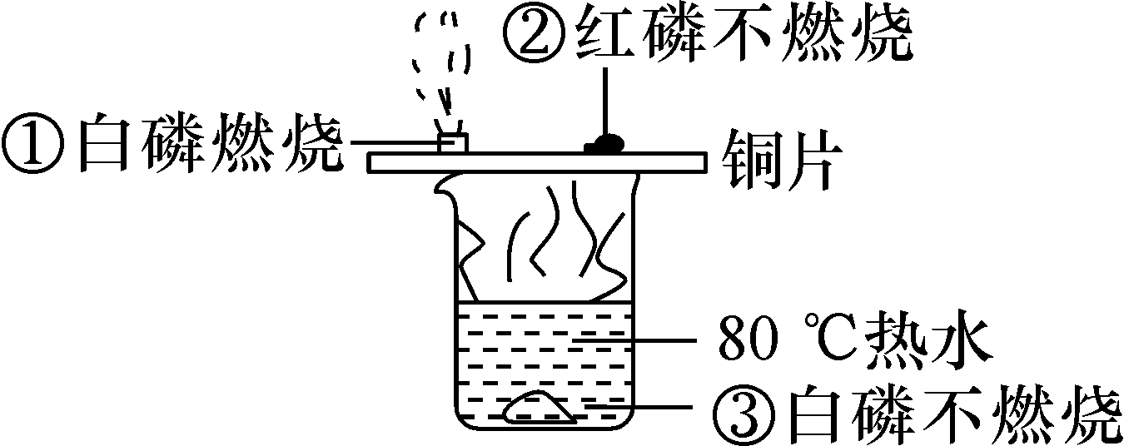
A．现象①③说明物质燃烧需要达到一定的温度
B．现象①②说明白磷的着火点比红磷的着火点低
C．现象②③说明物质燃烧需要氧气
D．现象②说明红磷不是可燃物
【解析】现象①③不同是因为铜片上的白磷满足了物质燃烧的三个条件因而可以燃烧，而水中的白磷不燃烧是因为不与氧气接触，未涉及红磷与白磷着火点的对比，故A错误；现象②红磷不燃烧是因为温度没有达到着火点，现象③水中的白磷不燃烧是因为不与氧气接触，选取的对比实验不合理，因此不能说明物质燃烧需要氧气，故C错误；现象②红磷不燃烧，是因为温度没有达到红磷的着火点，不能说明红磷不是可燃物，D错误。故选B。
【答案】B
INCLUDEPICTURE "C:\\Documents and Settings\\Administrator\\桌面\\中考王化学（教用）河北专版word\\练习.TIF" \* MERGEFORMATINET INCLUDEPICTURE "C:\\Documents and Settings\\Administrator\\桌面\\中考王化学（教用）河北专版word\\练习.TIF" \* MERGEFORMATINET 3.如图是探究燃烧条件的实验，图中出现火焰的地方是__a__(选填“a”“b”或“c”)点。烧杯中热水的作用是升温和__使水中的白磷与氧气隔绝__。
INCLUDEPICTURE "C:\\Documents and Settings\\Administrator\\桌面\\中考王化学（教用）河北专版word\\H37A.TIF" \* MERGEFORMATINET 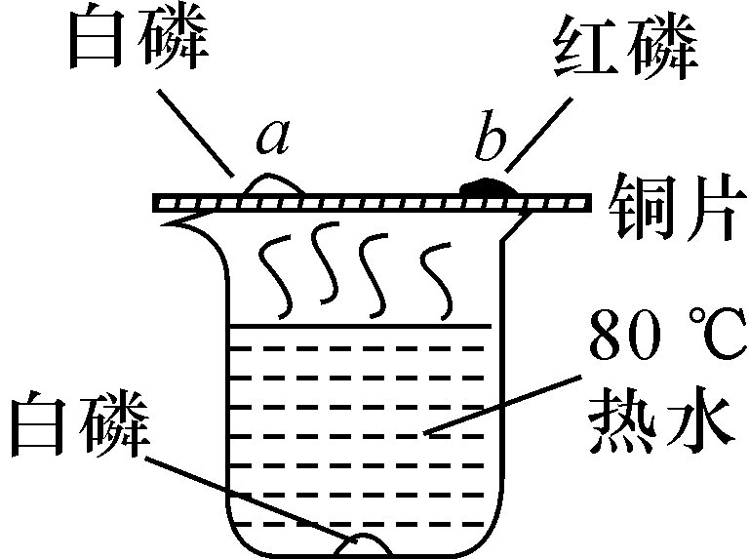
4．(2016路北区中考模拟)根据如图回答实验中的问题：
INCLUDEPICTURE "C:\\Documents and Settings\\Administrator\\桌面\\中考王化学（教用）河北专版word\\YF134.TIF" \* MERGEFORMATINET 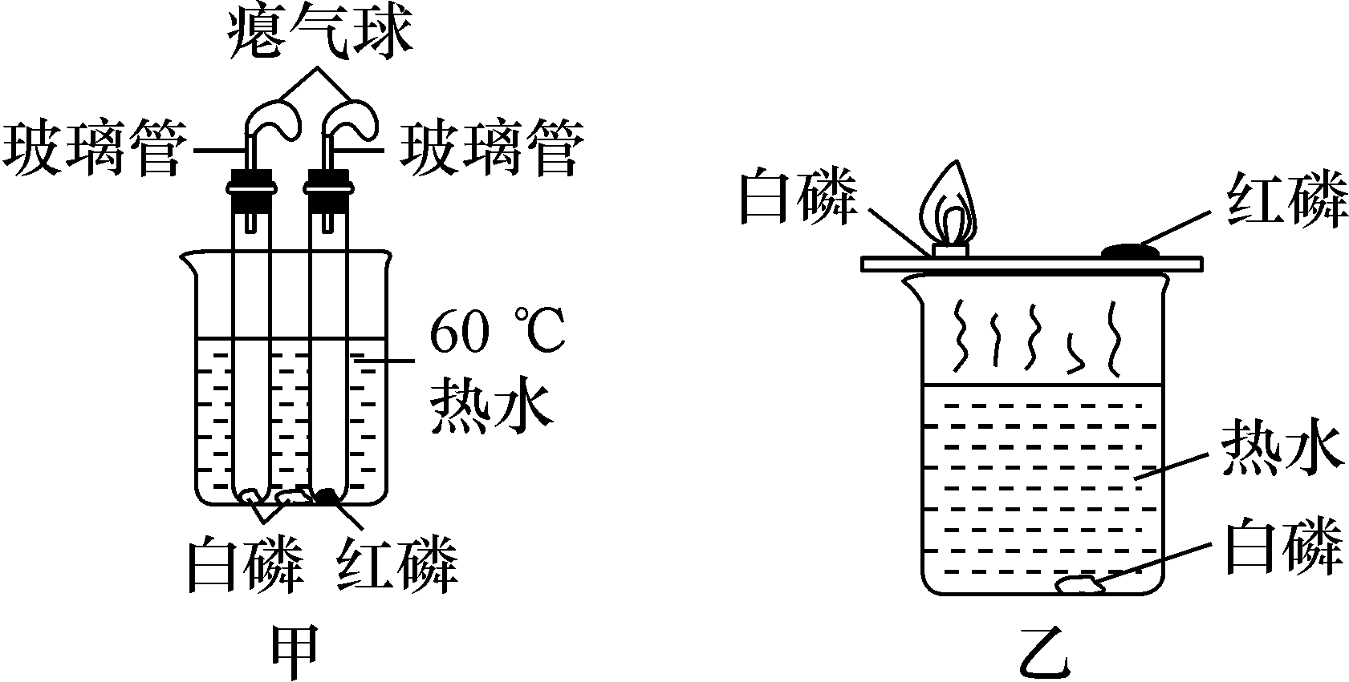
实验甲可以探究燃烧的条件：证明燃烧需要温度达到着火点的现象是__白磷燃烧，红磷不燃烧__。和乙相比该实验设计中有一个很明确的优点，它是__燃烧产生的白烟不会外逸，不会污染空气__。
INCLUDEPICTURE "C:\\Documents and Settings\\Administrator\\桌面\\中考王化学（教用）河北专版word\\类型3.TIF" \* MERGEFORMATINET INCLUDEPICTURE "C:\\Documents and Settings\\Administrator\\桌面\\中考王化学（教用）河北专版word\\类型3.TIF" \* MERGEFORMATINET  易燃物和易爆物的安全知识
【例3】(2014永州中考)下列气体混合物，遇明火可能会发生爆炸的是( )
A．H₂、CO₂ B．CO、O₂
C．H₂、CO D．CO、N₂
【解析】H₂具有可燃性，CO₂不具有助燃性，缺少助燃性物质，A错误；CO具有可燃性，O₂具有助燃性，两者的混合气体遇明火可能发生爆炸，B正确；H₂、CO都具有可燃性，缺少助燃性物质，C错误；CO具有可燃性，N₂不具有助燃性，缺少助燃性物质，D错误。故选B。
【答案】B
INCLUDEPICTURE "C:\\Documents and Settings\\Administrator\\桌面\\中考王化学（教用）河北专版word\\练习.TIF" \* MERGEFORMATINET INCLUDEPICTURE "C:\\Documents and Settings\\Administrator\\桌面\\中考王化学（教用）河北专版word\\练习.TIF" \* MERGEFORMATINET 5.煤矿的矿井内，空气中常混有可燃性的气体和粉末，它们遇到明火就有可能发生__爆炸__事故。为防止事故的发生，煤矿的矿井内通常采取的安全措施是__严禁烟火(或加强通风等)__。
6．(2016广东中考)请根据下图回答问题：
INCLUDEPICTURE "C:\\Documents and Settings\\Administrator\\桌面\\中考王化学（教用）河北专版word\\YF135.TIF" \* MERGEFORMATINET 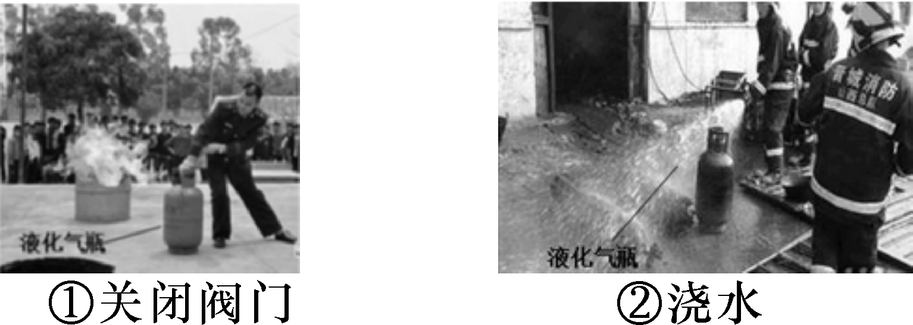

INCLUDEPICTURE "C:\\Documents and Settings\\Administrator\\桌面\\中考王化学（教用）河北专版word\\YF135A.TIF" \* MERGEFORMATINET 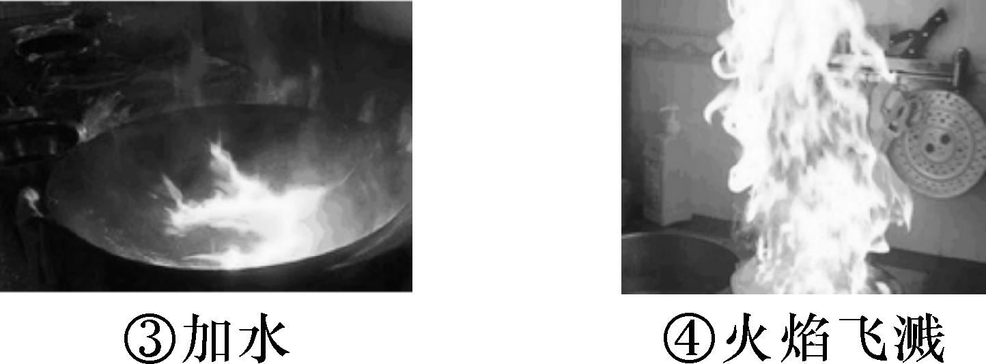
(1)图①和②两种灭火方式的原理分别是：①__阻断可燃物__，②__降低温度至着火点以下__。
(2)图③是往燃烧的油锅里加水，结果不但没有熄灭锅里的火，还造成图④的后果，其原因是：__水的密度比油大，会沉到油下面__，__水的沸点比油低导致暴沸，油滴飞溅出来在空气中剧烈燃烧__，使燃烧更猛烈；正确熄灭油锅里火焰的方法是__向锅内放大量青菜(或盖上锅盖)__。

中考备考方略
一、选择题

1．(2016青海中考)燃烧是一类重要的化学变化，下列关于燃烧的叙述正确的是( D )
A．燃烧一定有火焰
B．物质在有限的空间内燃烧，一定会发生爆炸
C．物质跟氧气的反应就是燃烧
D．使可燃物温度降低到着火点以下，可以灭火
2．(2015广州中考)用如图所示装置探究燃烧的条件，有关该实验的说法正确的是( D )
INCLUDEPICTURE "C:\\Documents and Settings\\Administrator\\桌面\\中考王化学（教用）河北专版word\\EA209.TIF" \* MERGEFORMATINET 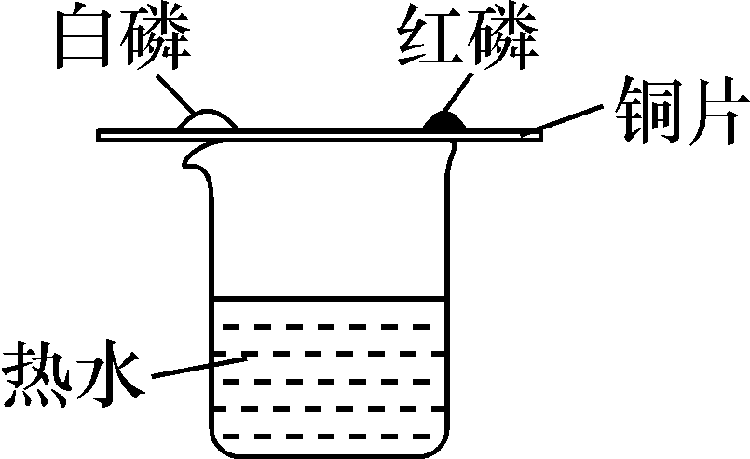
A．该实验只能得出燃烧需要氧气这一结论
B．该实验使用了相同的可燃物
C．该实验现象是铜片上的白磷不燃烧，红磷燃烧
D．该实验说明燃烧需要达到可燃物的着火点
【解析】由于红磷的着火点比白磷的着火点高，实验现象为白磷燃烧产生白烟，而红磷不燃烧，故B、C错误，D正确，无法根据该实验判断燃烧是否需要氧气，A错误。
3．(2016长沙中考)油锅起火，迅速用锅盖盖灭，其主要灭火原理是( C )
A．降低食用油的着火点
B．清除可燃物
C．隔绝空气
D．防止食用油溅出
4．(2014无锡中考)加油站应张贴的标志是( D )
INCLUDEPICTURE "C:\\Documents and Settings\\Administrator\\桌面\\中考王化学（教用）河北专版word\\H36A.TIF" \* MERGEFORMATINET 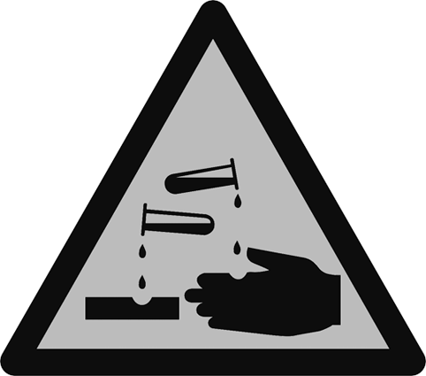,A) INCLUDEPICTURE "C:\\Documents and Settings\\Administrator\\桌面\\中考王化学（教用）河北专版word\\H36B.TIF" \* MERGEFORMATINET 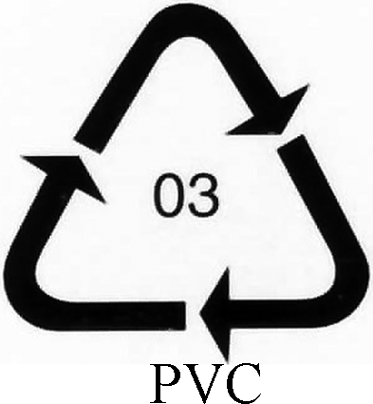,B)
INCLUDEPICTURE "C:\\Documents and Settings\\Administrator\\桌面\\中考王化学（教用）河北专版word\\H36C.TIF" \* MERGEFORMATINET 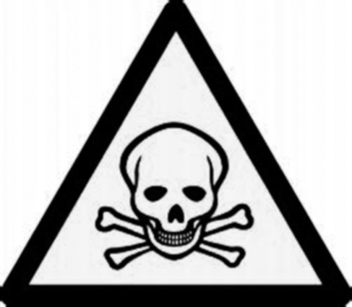,C) INCLUDEPICTURE "C:\\Documents and Settings\\Administrator\\桌面\\中考王化学（教用）河北专版word\\H36D.TIF" \* MERGEFORMATINET 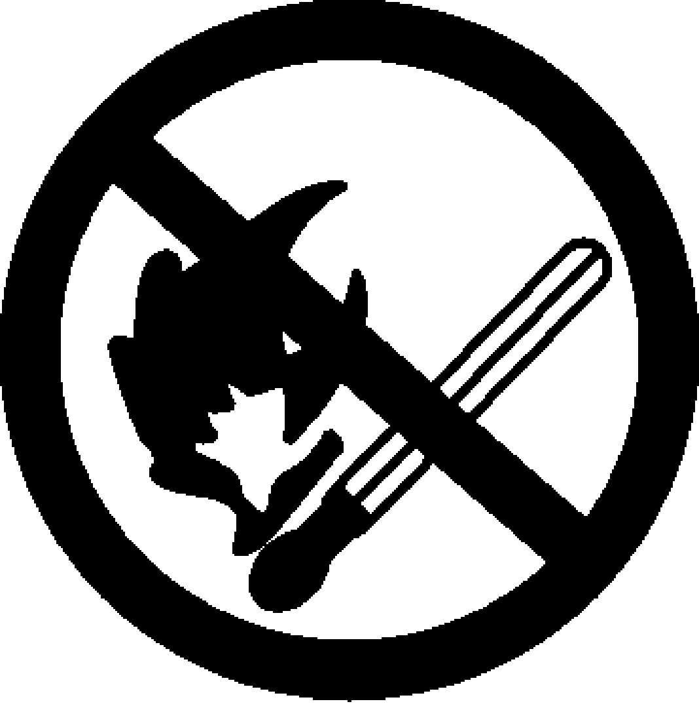,D)
5．(2016青岛中考)采取正确的措施，能够避免火灾发生或减少灾害损失，下列灭火方法不恰当的是( D )
A．油锅起火——用锅盖盖灭
B．酒精灯着火——用湿抹布盖灭
C．森林起火——砍伐树木形成隔离带
D．汽车油箱着火——用水浇灭
6．(2015佛山中考)2015年5月25日，河南鲁山县老年公寓发生特大火灾，着火房屋的墙体均是由泡沫塑料填充的铁皮夹层，俗称“铁皮泡沫屋”。下列有关说法正确的是( B )
A．泡沫塑料属于有机合成材料，但不属于易燃物
B．火灾发生后应用湿毛巾捂住口鼻迅速逃离，并拨打火警119
C．只要达到着火点，可燃物一定会燃烧
D．可燃物燃烧的同时一定还会发生爆炸
【解析】合成材料，绝大部分是易燃物，A错；只要达到着火点，没有与氧气接触，可燃物不燃烧，C错；可燃物不一定会爆炸，D错。
7．(2016达州中考)下列说法正确的是( B )
A．房屋着火，可以用水灭火，是因为降低了可燃物的着火点
B．天然气泄漏，迅速关闭阀门并开窗通风
C．家用电器着火立即用水浇灭
D．室内起火，迅速打开所有门窗通风
8．(2016娄底中考)2016年5月12日是我国第八个“防灾减灾日”。下列做法或说法不合理的是( C )
A．火灾发生后应用湿毛巾捂住口鼻迅速逃离，并拨打119
B．扑灭森林大火，可将大火蔓延路线前的一片树木砍掉，形成隔离带
C．只要温度到达着火点，可燃物一定会燃烧
D．油库、面粉加工厂、纺织厂等场所要严禁烟火
9．(2016东营中考)(多选)“防火胜于救火”，科学认识燃烧，增强安全防范意识是每个公民应具备的安全素养之一。下列说法错误的是( BC )
A．身上着火不可乱跑，要就地打滚使火熄灭
B．水能灭火，是因为水能降低可燃物的着火点
C．对于不明原因引起的失火，我们宁可让其自生自灭，也不能贸然采取灭火措施
D．油库、面粉厂、纺织厂、轮毂厂、橡胶厂和煤矿的坑道内等场所要严禁烟火，以避免爆炸的发生
二、填空及简答题
10．(2015安徽中考)2014年8月19日，安徽淮南某煤矿发生井下特大瓦斯爆炸事故。瓦斯是煤矿矿井下有害气体的总称，它已成为煤矿事故的“头号杀手”。
(1)瓦斯的主要成分是甲烷。甲烷在空气中完全燃烧的化学方程式为__CH₄＋2O₂=====CO₂＋2H₂O__。
(2)为了防止煤矿的矿井发生瓦斯爆炸事故，下列做法可行的是__CD__(填序号，下同)。
A．进矿井前先做灯火实验
B．工人必须戴安全帽才能进入矿井
C．矿井内要加强通风
D．安装瓦斯探头传感器监测瓦斯浓度
(3)矿井下特大瓦斯爆炸事故发生后，专家提出了注入液氮灭火的方案。液氮可用于矿井灭火的原因是__氮气不燃烧，也不支持燃烧__、__液态氮气汽化吸收热量，使温度降低__(写出两条)。
(4)救援过程中，打通“生命之孔”及时向被困人员输送含有下列成分的营养液，该营养液中的主要供能物质是( B )
A．水 B．葡萄糖 C．维生素 D．氯化钠
11．(2016唐山理综模拟)某老师在“燃烧的条件”教学中，改进了教材中的实验，如图所示，在铜片上放仪器a，请回答：
INCLUDEPICTURE "C:\\Documents and Settings\\Administrator\\桌面\\中考王化学（教用）河北专版word\\YF136.TIF" \* MERGEFORMATINET 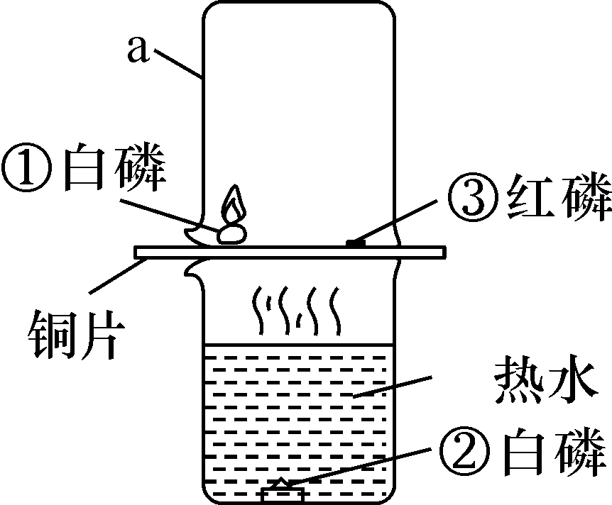
(1)仪器a的名称是__烧杯__。[来源:学科网ZXXK]
(2)罩上仪器a的作用是__白磷燃烧产生大量的白烟，罩上烧杯，可防止白烟对空气造成污染__。
(3)对照①和②，能够获得可燃物燃烧需要的条件之一是__可燃物要跟氧气接触__。
(4)课后，小明查阅《化学实验手册》获知切割白磷时，要在水下进行，其原因是__白磷易燃，着火点为40__℃，而切割时会摩擦生热，容易达到白磷的着火点，引起燃烧__。
三、实验探究题
12．(2015保定17中中考模拟)某化学小组围绕燃烧与灭火的主题开展了相关活动。请你参与完成：
INCLUDEPICTURE "C:\\Documents and Settings\\Administrator\\桌面\\中考王化学（教用）河北专版word\\EA210.TIF" \* MERGEFORMATINET 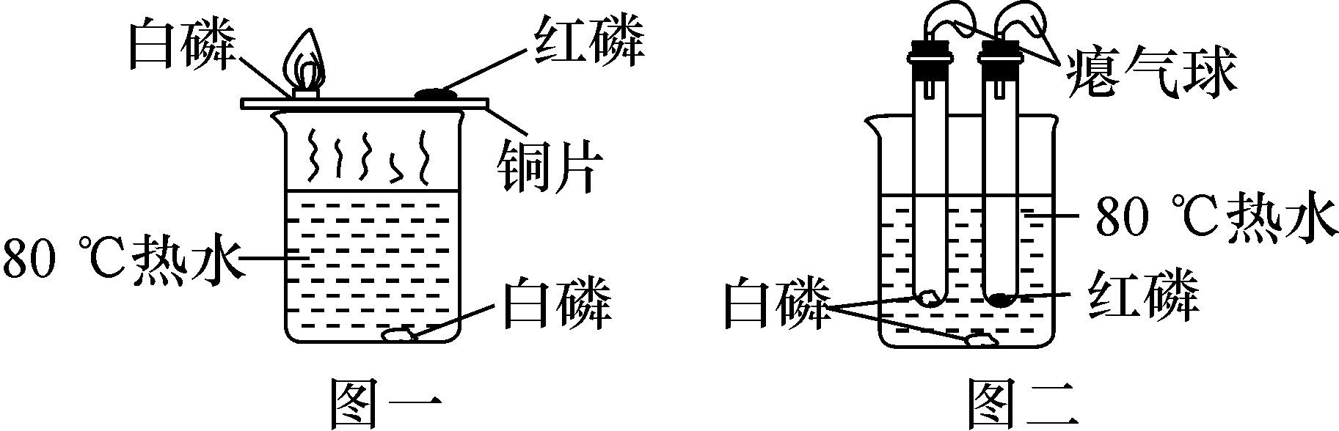
INCLUDEPICTURE "C:\\Documents and Settings\\Administrator\\桌面\\中考王化学（教用）河北专版word\\EA210A.TIF" \* MERGEFORMATINET 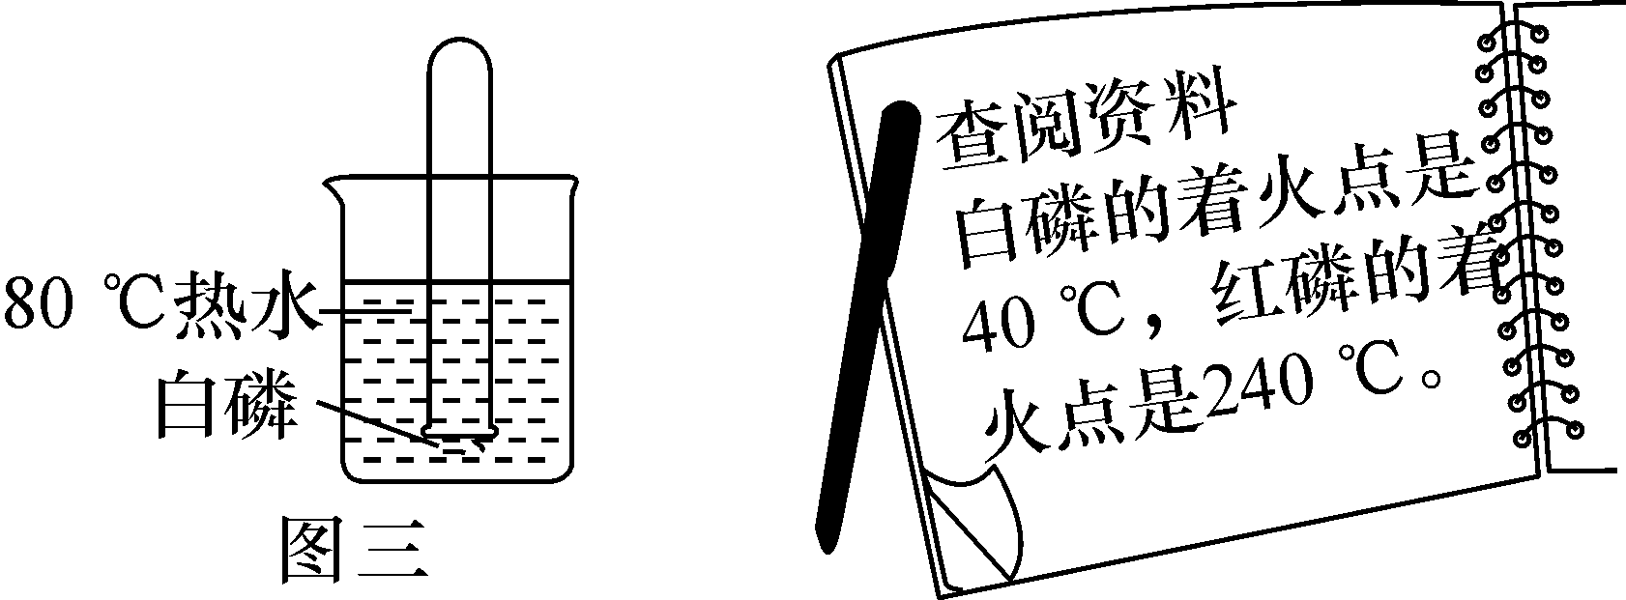
【知识回忆】可燃物燃烧的必备条件是__跟氧气接触，温度达到着火点__。
【交流讨论】
(1)改进后的装置(如图二)与图一相比，其优点是__白磷燃烧产生的白烟不会对空气造成污染__。欲使图二中的红磷着火，可将试管从水中取出并__擦干__后才能对试管加热；
(2)将装有某气体的大试管口朝下垂直插入水中，使试管罩住白磷，结果观察到了“水火相容”的奇观，则大试管所装气体可能是__氧气(空气)__。
【综合应用】“水火不相容”是指水能灭火，其实水有时也可以“生火”，比如钾遇水会立刻着火。因为钾遇水生成H₂和一种碱，该反应是__放热__(选填“吸热”或“放热”)反应，其反应的化学方程式为__2K＋2H₂O===2KOH＋H₂↑__。

